Афанасьева Валентина Валентиновна

КГУ «Средняя школа №7» акимата города Усть-Каменогорска

**«Как оценивать новые навыки компетенции»**

**(4К-коммуникации, креативности, критического мышления и командной работы)**

На уроках художественного туда возможно развитие всех четырех компетенций. В традиционном режиме это было бы очень легко и интересно делать, а в сегодняшней ситуации конечно проблемы есть, но они решаемы.

Как же можно формировать эти компетенции и оценивать в условиях дистанционного обучения?

Я хочу остановить на креативности или креативном мышлении.

Креативность - способность представить и разработать принципиально новые подходы к решению проблемы, ответы на вопросы, стоящие перед субьектом, или выражать идеи, применяя, синтезируя и видоизменяя знания.

Креативное или инновационное мышление-это вид мышления, которое ведет к инсайтам, новым подходам, свежим взглядам, в целом это новый путь понимания и видения вещей. Продукты креативного мышления включают наблюдаемые вещи, такие как музыка, поэзия, танец, драматическая литература и техничесчкие инновации. Но есть и то, что менее очевидно, например, такая постановка вопросов, которая открывает новые варианты решений, или установка таких связей между явлениями, которые становятся вызовом для наших ожиданий и открывают возможность увидеть мир новым образом, с помощью воображения.

При разработке оценивания креативности мы опирались на модель Б. Лукаса, в которой выделены отдельные компоненты креативности. В структуру креативности, предсталенную в этой модели , внесены небольшие изменения, чтобы наилучшим образом подходить для оценки.

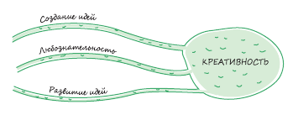

1. Любознательность (активный интерес к заданию):

–интерес к окружающему миру (ситуации задания) и желание узнать больше об окружающем мире (о различных аспектах ситуации задания, проговаривание ассоциации);

- самостоятельный поиск ответов на собственные вопросы. Активный поиск новой информации (в том числе в неожиданных источниках).

2. Создание идей (воображение). Продуцирование собственных идей. Здесь выделяются два аспекта:

- оригинальность предложенных идей;

- гибкость или подвижность, способность продуцировать большое количество идей.

3. Развитие предложенных идей:

- оценка предложенных идей с разных позиций и поиск их сильных и слабых сторон с целью улучшения идеи или отказа от нее;

- умение быстро перестраивать свою деятельность в изменившихся условиях и с появлением новой информации об объекте исследования.

Креативное задание включает в себя:

-Вариативность выбора у учащихся

-Отсутствие алгоритма решения

-Наличие нескольких путей решений

-Привлекаются знания из разных областей

-Обсуждение в ходе решения

-Разработка собственного продукта

На уроке художественного труда задание позволяет наблюдать и оценивать формируемые навыки, делает их «видимыми», ученики становятся моими «соразработчиками», могут развивать и дополнять задание, я могу использовать целый комплекс педагогических приемов: проблемное обучение, игровые элементы, проектирование, экспериментирование, дискуссии. Задание стимулирует учеников проявлять любознательность, использовать собственный жизненный опыт, сотрудничать.

Сейчас при изучении любой темы урока без креативности ни куда. Даешь мальчишкам задание или технологическую карту на изготовление какой либо поделки, не имея под рукой всех необходимых материалов, дети сами придумывают разные идеи для выполнения изделия. Наглядно это можно посмотреть на теме «Изготовление украшений для интерьера», когда мальчики пытались из пустых бутылок или банок сделать украшение:

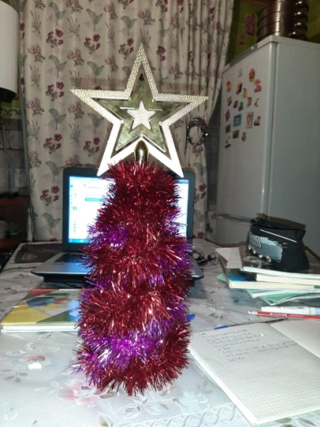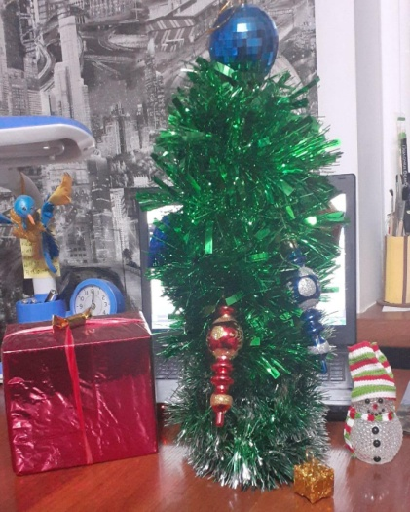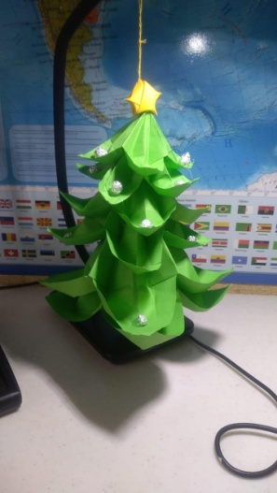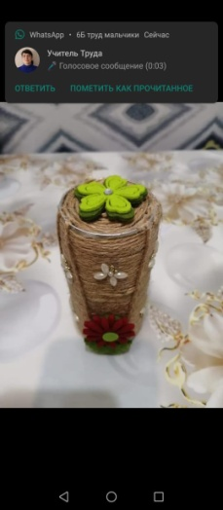

Вот так мы плели циновки:

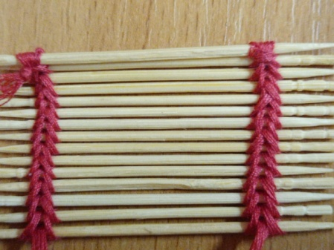 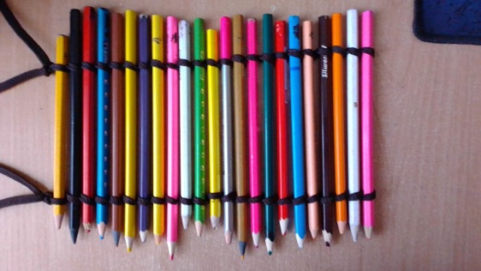

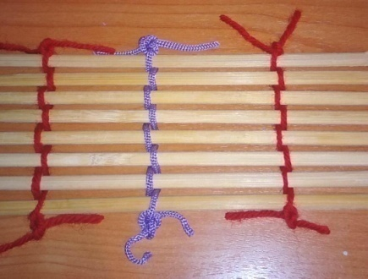

Мальчики использовали и зубочистки и карандаши и палочки для суши, и получали похвалу за креативность.

Оценку всех компитенций в том числе креативности я начала делать в виде Критериальных таблиц, из которых потом наглядно видно уровень сформированности компитенции каждого ученика, а так же всего класса в целом.

**Критериальная таблица 5А класс (креативность)**

**Дата:**29.12.2020 **Тема:** Плетение изделия. Выставка работ.

(3 бальная система оценки)

|  |  |  |  |  |  |  |  |  |  |  |  |  |
| --- | --- | --- | --- | --- | --- | --- | --- | --- | --- | --- | --- | --- |
| **Критерии** | **Ф И учащихся** | | | | | | | | | | | |
|  | Балакин Вадим | Бродт Роман | Даргужас Роман | Долженко Максим | Егоров Киридд | Зенков Данил | Козловцев САша | Лемешко Роман | МАмедов Сабир | Стариков Захар | Телегин Виктор | Широбоков Егор |
| Схватывает, исследует, создает и предлагает разные идеи и подходы. | 2 | 3 | 1 | 2 | 3 | 2 | 1 | 2 | 1 | 3 | 1 | 1 |
| Исследует, учитывая подходящий опыт и информацию. | 2 | 3 | 1 | 2 | 3 | 2 | 1 | 2 | 1 | 3 | 1 | 1 |
| Находит оригинальное решение. | 2 | 3 | 1 | 2 | 3 | 2 | 1 | 2 | 1 | 3 | 1 | 1 |
| Устанавливает связи, интегрирует знания из разных предметов для решения проблемы. | 2 | 3 | 1 | 2 | 3 | 2 | 1 | 2 | 1 | 3 | 1 | 1 |
| Применяет умения в нестандартной ситуации | 2 | 3 | 1 | 2 | 3 | 2 | 1 | 2 | 1 | 3 | 1 | 1 |
| Видит новые интересные решения проблемы и понимает их возможные последствия. | 2 | 3 | 1 | 2 | 3 | 2 | 1 | 2 | 1 | 3 | 1 | 1 |

**Рекомендации:** для оценивания данной компетенции разработанный вами урок должен обязательно включать в себя информацию для учителя, легенду для учеников, т.е. описание проблемной ситуации и связанного с ней проекта, заполненную технологическую карту урока, критериальную таблицу оценивания, материал по данной теме для учеников.